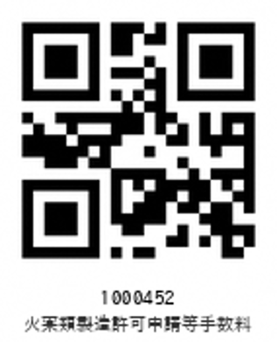
様式№32
左のQRコードをPOSレジで読み込み、手数料支払い後、発行される「納付済証」を貼付してください。
納付済証貼付欄
× 整理番号
× 審査結果
× 受 理 日 | 年 月 日
× 許可番号

競技用紙雷管のみ 25,000円

火薬類販売営業許可申請書
年 月 日
山 口 県 知 事 様
(代表者) 氏名
名称
販売所所在地(電話)
(代表者)住所氏名
販売する火薬類の種類
欠格事由に関する事項 | １ 火薬類取締法第４４条の規定により許可を取り消され、取消しの日から３年を経過していない者
欠格事由に関する事項 | ２ 禁錮以上の刑に処せられ、その執行を終わり、又は執行を受けることのなくなった後３年を経過していない者
欠格事由に関する事項 | ３ 心身の故障により火薬類の販売の業を適正に行うことができない者として経済産業省令で定めるもの
欠格事由に関する事項 | ４ 法人又は団体であって、その業務を行う役員のうちに前３号のいずれかに該当する者があるもの
別添添付書類 １ 事業計画書
２ 会社にあっては、定款の写し
備考 １ この用紙の大きさは、日本産業規格Ａ４とすること。
２ ×印の欄は、記載しないこと。
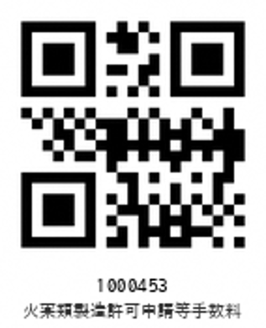
様式№32
左のQRコードをPOSレジで読み込み、手数料支払い後、発行される「納付済証」を貼付してください。
納付済証貼付欄
× 整理番号
× 審査結果
× 受 理 日 | 年 月 日
× 許可番号

競技用紙雷管以外 110,000円

火薬類販売営業許可申請書
年 月 日
山 口 県 知 事 様
(代表者) 氏名
名称
販売所所在地(電話)
(代表者)住所氏名
販売する火薬類の種類
欠格事由に関する事項 | １ 火薬類取締法第４４条の規定により許可を取り消され、取消しの日から３年を経過していない者
欠格事由に関する事項 | ２ 禁錮以上の刑に処せられ、その執行を終わり、又は執行を受けることのなくなった後３年を経過していない者
欠格事由に関する事項 | ３ 心身の故障により火薬類の販売の業を適正に行うことができない者として経済産業省令で定めるもの
欠格事由に関する事項 | ４ 法人又は団体であって、その業務を行う役員のうちに前３号のいずれかに該当する者があるもの
別添添付書類 １ 事業計画書
２ 会社にあっては、定款の写し
備考 １ この用紙の大きさは、日本産業規格Ａ４とすること。
２ ×印の欄は、記載しないこと。
様式№33

事業計画書(競技用紙雷管用)

策定日 年 月 日
１ 販売所の名称

２ 販売する火薬類の種類
競技用紙雷管

３ 年間販売予定数量
発( ｇ)

４ 販売先

５ 貯蔵
- 火薬庫
火薬類取締法第１３条ただし書きの規定の適用を得て所有し又は占有しない。
- 庫外貯蔵場所
- 位置
別添販売所内配置図記載の場所
- 貯蔵施設(設備)の構造
別添図面のとおり
(3) 貯蔵予定数量
最大貯蔵数量 発( ｇ)
平均貯蔵数量 発( ｇ)

備考 この用紙の大きさは、日本産業規格Ａ４とすること。

